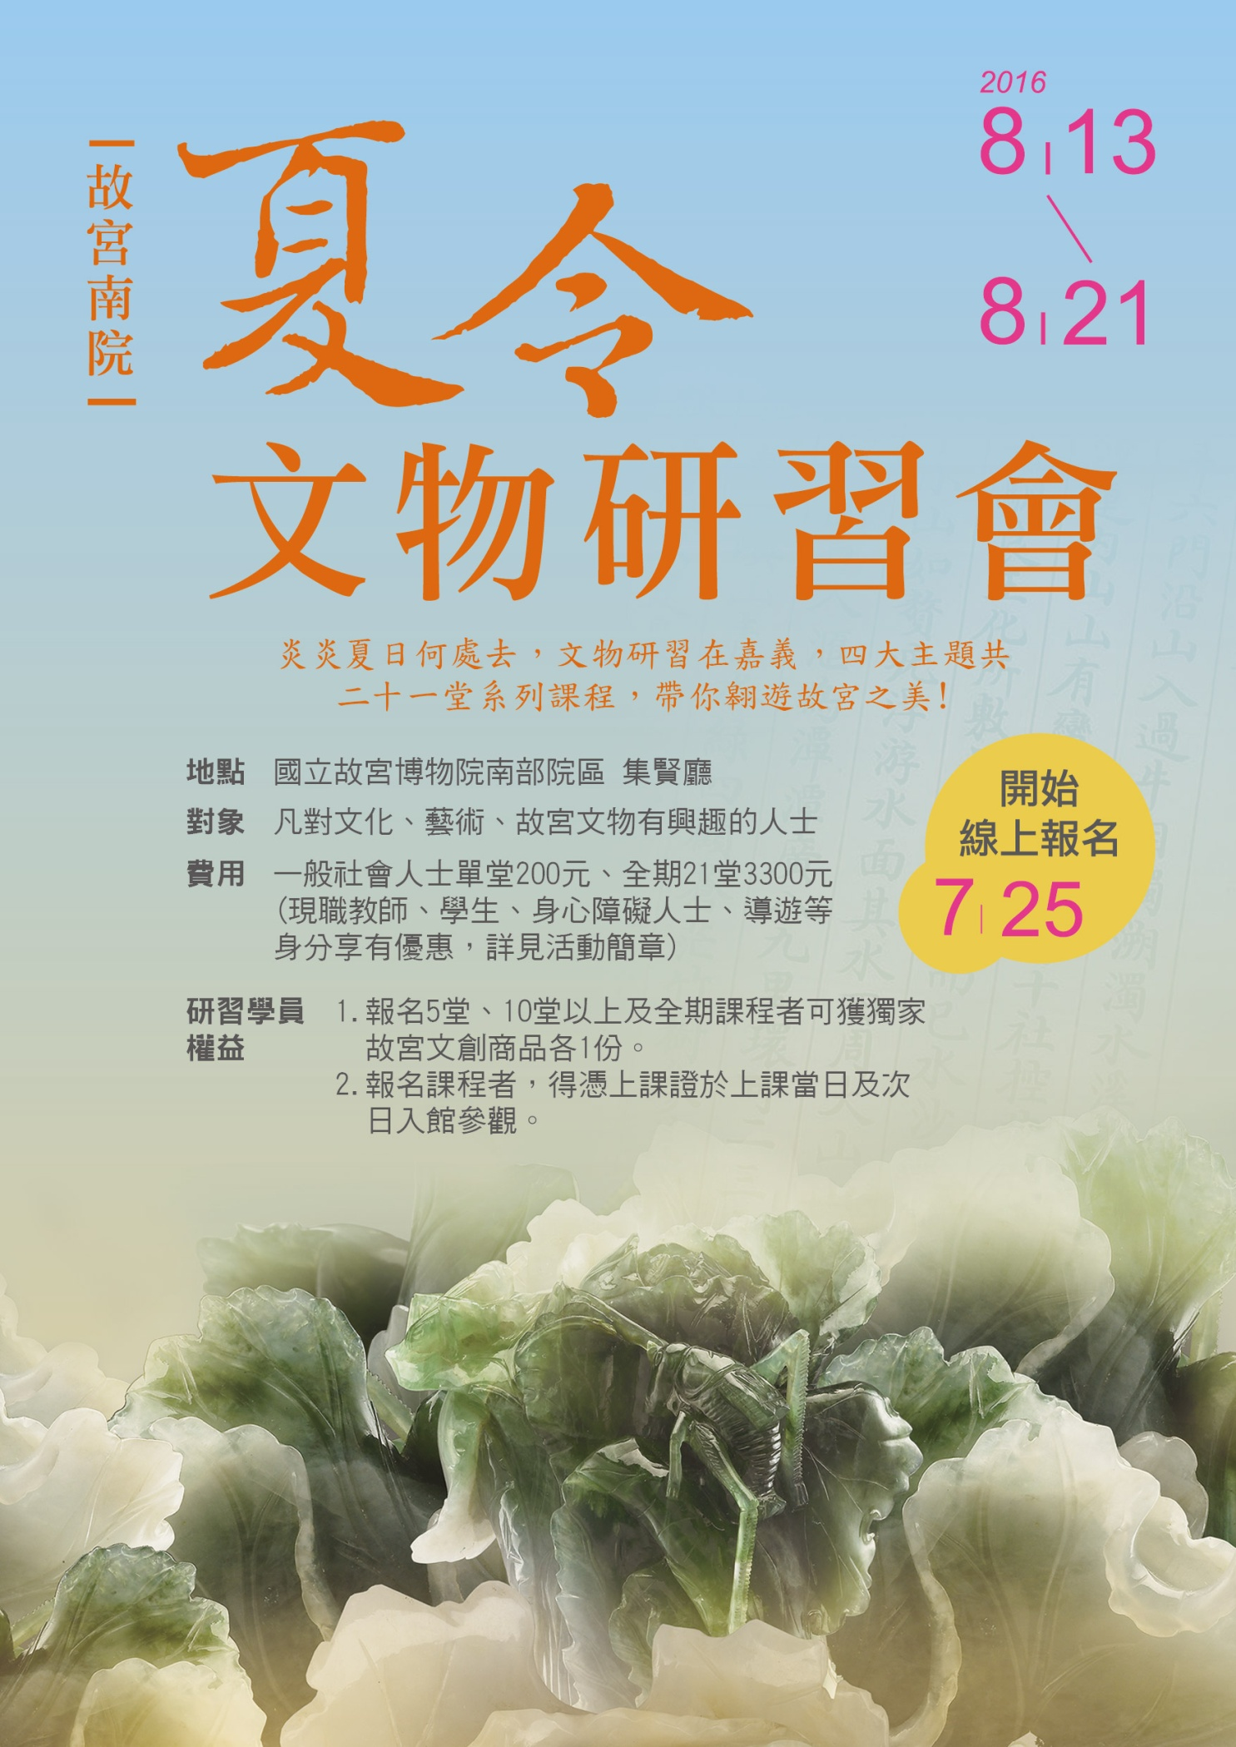
105年故宮南院夏令文物研習會報名簡章

目錄
一、 活動簡介： 2
二、 招收對象： 2
三、 上課時間：8月13日(六)至8月21日(日)10:00至16:50 2
四、 上課地點：故宮南院集賢廳 2
五、 收費標準： 2
六、 報名方式：線上報名https://signup.npm.edu.tw/。 3
七、 繳費方式： 3
八、 研習學員權益 4
九、 課程總表(全期課程共21堂，每堂2小時) 5
十、 4大主題課程內容簡介 6

- 活動簡介：
「炎炎夏日何處去，文物研習在嘉義」，好消息！想參加故宮文物研習會不用再跑到台北了。今年國立故宮博物院南部院區將開設4大主題共21堂系列課程，包括為故宮新朋友們介紹典藏精華的「故宮文物入門」課程，以及配合故宮南院展覽規劃的「遨遊南院之美」系列課程，由策展人員帶您深度賞析展覽內容；此外，還有難得一見的「文物休息室」─文物保存及修護專題，一窺文物於展廳以外的「居家生活」。對亞洲文化藝術有興趣的朋友們也千萬別錯過「亞洲觀景窗」系列講座；眾多精彩內容，邀您一同參與！
- 招收對象：凡對文化、藝術、故宮文物有興趣的人士
- 上課時間：8月13日(六)至8月21日(日)10:00至16:50 (請詳見八、課程總表)
- 上課地點：嘉義縣太保市故宮大道888號─故宮南院集賢廳(博物館墨韻樓1樓)。
- 收費標準：
身分別 | 單堂(自選)/元 | 全期21堂/元
一般社會人士 | 200 | 3300
現職教師、本院志工 | 150 | 2300
學生、退休軍公教、導遊人員、領隊人員、身心障礙人士、中華民國博物館學會會員、各公私立博物館員 | 150 | 2700
年度快樂故宮之友、臺灣企銀快樂故宮認同卡卡友 | 160 | 2600
終身、雅尚、榮譽快樂故宮之友 | 100 | 2100
- 報名方式：線上報名https://signup.npm.edu.tw/。
- 報名期間：
第一階段7月25日(一)10:00至7月29日(五)23:59
第二階段8月1日(一)10:00至8月5日(五)23:59
（最新資訊請看本院網站公告，第二階段報名視第一階段報名狀況調整）
- 上網報名時，一般社會人士不用繳交證件，其他報名者請上傳優惠身份之相關證件以供確認。
- 繳費方式（重要訊息請詳細閱讀）：
當您完成線上報名後，系統會發送通知信至您的email信箱，請下載附件繳費單，依照指示於繳費期限內依下列方式進行繳費：
(一) 各金融行庫自動櫃銀機(ATM)進行轉帳繳款(該組帳號為您的專屬帳號)。
(二) 全省各超商門市(7-11、全家、OK、萊爾富)繳款。
(三) 臺灣銀行各分行臨櫃繳款。
(四) 郵局臨櫃繳款。
(五) 利用網路ATM或全國繳費網(e-bill網站)繳款(請點選【政府機關相關費 用】/【銀行代收政府規費】，轉入銀行請選取「臺灣銀行股份有限公司」)。
（六）繳費期限：依繳費單所列期限辦理轉帳繳費。
*若有需要繳費收據向所屬機構申請補助者，請務必列印繳費單至便利商店、郵局、 台灣銀行辦理繳費，並持繳費單第一聯「繳款人收執聯」自行向所屬機關申請，本院不另外開立收據。
*若您在繳費期限最後一天繳費，建議您盡量利用ATM轉帳，因超商繳費入帳時間費時約3-5日。若超過繳費期限，請勿繳費。

重要Q & A：
- 繳費後如何得知本院已經收到費用？--
本院於收到款項後會透過系統發送通知信至您的email信箱，通知您已完成繳費程序。

- 為何會收不到通知信？--
某些免費郵件系統將本院發送大宗通知信列為垃圾信(如：Yahoo!mail)，請至垃圾 信箱找尋，或請採用其他聯絡email。

- 報名全期課程無法傳送資料?—
按完全期課程後仍請選[挑選課程]，再進入下一步確認報名資料與課程是否正確。

- 為何填完資料後送出後系統顯示資格不符？
可能您填的部分資料格式不符，每一組身分證字號只能報名一次，電話號碼均須填寫完整區域號碼。若需修改資料，勿按回到上一頁，請將瀏覽器畫面關閉，重新進入本院線上報名系統。

- 為何超商無法判讀我的繳費單，或我家沒有印表機，怎麼進行繳費?
可能您的印表機列印之條碼模糊，此時可以ATM提款機按繳費單上所示轉入帳號，進行轉帳繳款。

- 如果報完名後我想更換選課，怎麼辦?
請將您原來的報名取消，取消辦法為至線上報名系統進行報名查詢後取消，再重新報名。

- 研習學員權益
(一) 報名5堂、10堂以上及全期課程者可獲獨家故宮文創商品各1份。
(二) 報名課程者，得憑上課證於上課當日及次日入館參觀。

- 課程總表(全期課程共21堂，每堂2小時)
日期 | 時間 | 主講人 | 講題
8/13(六) | 10：00—11：50 | 林天人  國立故宮博物院南院處 | 亞洲在哪裡？─  院藏亞洲輿圖的歷史解讀
8/13(六) | 13：00—14：50 | 陳宗仁  中央研究院台灣史研究所 | 大航海時代的臺灣
8/13(六) | 15：00—16：50 | 劉祐竹  國立故宮博物院南院處 | 讓皇帝迷戀的「鬼工」─伊斯蘭玉器
8/14(日) | 10：00—11：50 | 翁宇雯  國立故宮博物院南院處 | 故宮陶瓷欣賞
8/14(日) | 13：00—14：50 | 翁宇雯  國立故宮博物院南院處 | 高麗青瓷之美
8/14(日) | 15：00—16：50 | 賴玉玲  國立故宮博物院南院處 | 說在地的故事─從諸羅到嘉義
8/16(二) | 10：00—11：50 | 黃韻如  國立故宮博物院南院處 | 日本茶道與茶器
8/16(二) | 13：00—14：50 | 廖寶秀  國立故宮博物院前研究員 | 歷代茶器賞析
8/16(二) | 15：00—16：50 | 翁宇雯  國立故宮博物院南院處 | 日本瓷器之祖─伊萬里燒
8/17(三) | 10：00—11：50 | 蔡慶良  國立故宮博物院器物處 | 故宮玉器賞析
8/17(三) | 13：00—14：50 | 闕碧芬  國立故宮博物院南院處 | 亞洲織品藝術賞析
8/17(三) | 15：00—16：50 | 蔡旭清  國立故宮博物院南院處 | 談織品的保存修護及展示表現
8/18(四) | 10：00—11：50 | 黃逸芬  國立故宮博物院南院處 | 織品紋飾探祕
8/18(四) | 13：00—14：50 | 周維強  國立故宮博物院圖書文獻處 | 海不揚波：  院藏檔案文物所見的嘉慶海洋史詩
8/18(四) | 15：00—16：50 | 陳永軒  國立故宮博物院南院處 | 慢遊南院─建築、園區、公共藝術
8/19（五） | 10：00—11：50 | 楊若苓  國立故宮博物院登錄保存處 | 防蟲大作戰─談文物有害生物防治
8/19（五） | 13：00—14：50 | 劉國威  國立故宮博物院圖書文獻處 | 殊勝因緣‧龍藏傳奇
8/19（五） | 15：00—16：50 | 翁誌勵  國立故宮博物院南院處 | 持盈保泰─文物保存及非破壞檢測
8/21（日） | 10：00—11：50 | 朱仕甄  國立故宮博物院南院處 | 跟著佛陀去旅行－東南亞的佛教藝術
8/21（日） | 13：00—14：50 | 王健宇  國立故宮博物院南院處 | 院藏書畫名品淺談
8/21（日） | 15：00—16：50 | 楊芳綺  國立故宮博物院南院處 | 故宮南院嬉遊記  ─跟著哈奴曼尋寶趣
- 4大主題課程內容簡介
主題一、故宮文物入門
日期 | 時間 | 主講人 | 講題
8/14(六) | 10：00—11：50 | 翁宇雯  國立故宮博物院南院處  助理研究員 | 故宮陶瓷欣賞  【簡介】  本課程將透過國立故宮博物院收藏的陶瓷器，認識陶瓷的胎質、釉色彩料、器形與裝飾技法，也將介紹中國陶瓷史的若干重要研究議題，包括官窯、材質互仿、文化互動與貿易瓷等。期能帶領學員理解如何欣賞一件陶瓷器，並掌握基本的陶瓷史入門常識。
8/17(三) | 10：00—11：50 | 蔡慶良  國立故宮博物院器物處  助理研究員 | 故宮玉器賞析  【簡介】  玉器乃山川精英，蘊藏神秘的能量，上古先民認為其力足為溝通天人的媒介，因此玉器或作為神衹、或為神靈依附之物、或為召喚神祖降臨之法器。西周以降，玉器漸成身分的象徵、道德的依託與財富的主體，各式配戴飾品與日常用器大量出現。因應這些功能變化，玉器上的紋飾也和世人接近，用以讚頌主人不凡的地位或成就。且待我們以藝術欣賞的角度，靜心領略設計者傑出的創作天分與使用者的藝術品味。
8/21(日) | 13：00—14：50 | 王健宇  國立故宮博物院南院處  助理研究員 | 院藏書畫名品淺談  【簡介】  王羲之〈快雪時晴帖〉的率逸遒勁；懷素〈自敘帖〉的恣意連綿；范寬〈谿山行旅圖〉的憾人山勢；黃公望〈富春山居圖〉的悠然自在……國立故宮博物院的書畫典藏多數承自歷代的皇家收藏，流傳有緒且精彩豐富，當中包含了許多藝術史上重要的名家鉅作。本演講將透過典藏名品，帶領觀眾領略歷代書畫藝術之美。

主題二、遨遊南院之美
日期 | 時間 | 主講人 | 講題
8/13(六) | 15：00—16：50 | 劉祐竹  國立故宮博物院南院處  助理研究員 | 讓皇帝迷戀的「鬼工」─伊斯蘭玉器  【簡介】是何等絕美的玉器，讓乾隆皇帝愛不釋手？  製作這些器皿的工匠，又擁哪些絕活，不但讓皇帝驚艷於他們的「鬼工」，更屢次感嘆中國玉工遠遠不及呢？就讓這些繽紛多樣的伊斯蘭玉器，帶領各位一同遙想當年異國宮廷奢華精雅的生活品味吧！
8/14(日) | 13：00—14：50 | 翁宇雯  國立故宮博物院南院處  助理研究員 | 高麗青瓷之美  【簡介】  高麗青瓷以釉色與精巧的造型著稱，可說是韓國陶瓷史最高工藝美感的象徵。本課程將以南部院區「尚青」（最新鮮）的高麗青瓷特展為主題，介紹高麗王朝的文化背景、陶瓷生產概況，兼談其與中國同時代瓷器的對比。
8/16(二) | 13：00—14：50 | 廖寶秀  國立故宮博物院前研究員 | 歷代茶器賞析  【簡介】  歷代啜茶品茗的方式，從隋唐以前的藥飲、解渴式的飲法，一直到唐、宋講究細碾點啜，以至明清細煎慢泡的品飲，隨著方式的改變而各有不同，不但製茶方法有顯著的變化，茶器亦隨之更新，不同時代與地域都各有其獨特的品茗啜茶藝術。國立台北故宮博物院器物處顧問廖寶秀女士，以故宮所收藏的器物、文獻和書畫來說明各朝代喫茶和茶器的特色，期使看到中國茶文化中特有的論茶典籍、品茶的情境以及飲茶的用器。
8/16(二) | 15：00—16：50 | 翁宇雯  國立故宮博物院南院處  助理研究員 | 日本瓷器之祖─伊萬里燒  【簡介】  日本最有名的外銷瓷伊萬里燒，自創燒至今已有400年的歷史，可說是遠近馳名。有福的是，臺灣觀眾不需遠求，目前在故宮南院陶瓷展廳就陳列了最精彩的伊萬里瓷器。本課程除了介紹展覽故事線與精彩選件，也會特別回應開展半年多來，觀眾迴響最大、最感興趣的問題。
8/17(三) | 13：00—14：50 | 闕碧芬  國立故宮博物院南院處  助理研究員 | 亞洲織品藝術賞析  【簡介】  愛美是人的天性，人是唯一會因愛美打扮自我的萬物之靈，織品為裝飾外表的發明之一。亞洲各地的人們對於美的鑑賞力各有其獨到見解，且對於創造美麗的織品均不遺餘力，因而產生了各具特色的織品，形成了錦繡繽紛的織品文化藝術。
8/18(四) | 10：00—11：50 | 黃逸芬  國立故宮博物院南院處  助理研究員 | 織品紋飾探祕
8/18(四) | 13：00—14：50 | 周維強  國立故宮博物院圖書文獻處  副研究員 | 海不揚波：  院藏檔案文物所見的嘉慶海洋史詩【簡介】故宮院藏文物中，有許多與嘉慶朝剿撫海盜有關，如同安梭船圖，右旋白螺，還有眾多的奏摺和古籍等。這些文物勾勒出嘉慶朝十餘年的海上爭鬥，反映出歷史人物的徬徨、堅忍、果決等複雜情感，講述著不同海洋的歷史故事，並足以交織出壯麗的海洋史詩。
8/18(四) | 15：00—16：50 | 陳永軒  國立故宮博物院南院處  編纂 | 慢遊南院─建築、園區、公共藝術  【簡介】國立故宮博物院南部院區的建築設計，藉由中國書法的濃墨、飛白、渲染三種筆法，形成行雲流水般流動的量體造型，構築出展覽廳所需的寬闊流暢空間，通透的入口大廳及連結兩座量體的休憩中庭廣場，將亞洲藝術文化的意象，透過空間、造型、材料等建築語彙，呈現完整且引人入勝的深刻空間體驗。
8/19(五) | 13：00—14：50 | 劉國威  國立故宮博物院圖書文獻處  副研究員 | 殊勝因緣‧龍藏傳奇─  內府泥金寫本藏文龍藏經探索
8/21（日） | 10：00—11：50 | 朱仕甄  國立故宮博物院南院處  助理研究員 | 跟著佛陀去旅行--東南亞的佛教藝術【簡介】宗教是東南亞文化的核心，而佛教藝術在東南亞人們的日常生活中隨處可見，尤以佛陀尊像及寺院佛塔最為普遍。東南亞各國具有多樣種族面貌，連帶也創造出繁麗多姿的佛教藝術風華。請跟著佛陀的腳步，一同遊歷我們鄰近的東南亞諸國。
8/21（日） | 15：00—16：50 | 楊芳綺  國立故宮博物院南院處  助理研究員 | 故宮南院嬉遊記  ─跟著哈奴曼尋寶趣

主題三、文物「休息室」
日期 | 時間 | 主講人 | 講題
8/17(三) | 15：00—16：50 | 蔡旭清  國立故宮博物院南院處  助理研究員 | 淺談織品的保存修護及展示表現  【簡介】織品保存是一個多學科的課題，不僅有機材質項目多元特殊，並結合了理論知識與文化意識，審美的敏感性及工藝技術。此次研習營中將提供博物館內織品的正確保存觀念，包含修護知識理論和一系列保存工作上經驗實踐，這將有助於聽講者能夠理解織品文物在博物館中的基礎保存概念，進而將保存的正確觀念運用在展示技術上，做到全面性的文物保存措施。
8/19（五） | 10：00—11：50 | 楊若苓  國立故宮博物院登錄保存處助理研究員 | 防蟲大作戰─談文物有害生物防治  【簡介】  偵測、預防及處理是文物有害生物防治工作的基本原則。研習內容將涵蓋從居家常見到典藏重要害蟲種類，介紹物種生態習性，進而談及相關預防性處理措施如：清潔、阻絕蟲源與環境管理的重要性，和目前緊急防治處理辦法。
8/19（五） | 15：00—16：50 | 翁誌勵  國立故宮博物院南院處  助理研究員 | 持盈保泰─文物保存及非破壞檢測  【簡介】預防勝於治療，讓文物保存於最佳狀態，使之安全無虞，便毋須進行修復。本院保存相關同仁，提供館藏各種材質文物即時且周全的保護環境；並透過分析與測試，進一步掌握各類材料在展陳過程中可能產生的劣化反應，藉此研擬文物典藏展覽的保存條件與標準。

主題四、亞洲觀景窗
日期 | 時間 | 主講人 | 講題
8/13(六) | 10：00—11：50 | 林天人  國立故宮博物院南院處  副處長 | 亞洲在哪裡？─  院藏亞洲輿圖的歷史解讀
8/13(六) | 13：00—14：50 | 陳宗仁(暫)  中央研究院台灣史研究所 | 大航海時代的臺灣
8/14(日) | 15：00—16：50 | 賴玉玲  國立故宮博物院南院處  助理研究員 | 說在地的故事─從諸羅到嘉義  【簡介】嘉義舊稱諸羅，因山、海、平原地形的匯聚，各有不同文化表現而各自精彩：太保魚寮遺址、阿里山打製斧鋤形器驗明史前嘉義人的智慧；到歷史時期諸羅改名嘉義，移民的刺繡、交趾陶，乃至美術教育、產業發展，都形塑嘉義文化內涵。讓我們從嘉義歷史、文化和工藝出發，探索嘉南平原上精彩動人的故事。
8/16(二) | 10：00—11：50 | 黃韻如  國立故宮博物院南院處  助理研究員 | 日本茶道與茶器  【簡介】唐宋時期，隨著日本遣唐使、留學僧及商賈往來，品茶由中國傳入日本，並融入當地的文化精神與行茶禮儀，發展成一套嚴謹的日式茶道。明末，福建僧侶又將閩式飲茶法及宜興茶器帶入，結合日本文人清談的飲茶方法，形成「煎茶道」

◎上課注意事項：
1.課程與時間安排若有變動，將於本院網站公告最新課程表。如遇天候或疫情等其他不可抗力因素，課程必須取消或延期時，將以「嘉義縣政府」或講師所在地政府公告是否上班為原則，決定當日課程是否照常進行。
2.上課期間第一天上午9:00開放入場，其他日期每日上午9：30開放入場，請您提早到場進行報到手續。
3.上課禁止錄音、錄/攝影，請將手機調成震動或關機，敬請配合。
4.研習現場供應飲水，為了愛護地球資源、減低免洗杯使用量，請自備隨身水杯。
5.因本院場地有限，不提供代訂中餐服務，請自備午餐或利用週邊餐飲設施。

◎ 如有報名相關問題，洽詢電話或email：
(05)362-0555分機：5117或68851 (週一至週五9:00-17:00）
iwen@npm.gov.tw

